Jennifer Karina
Yantuche López
  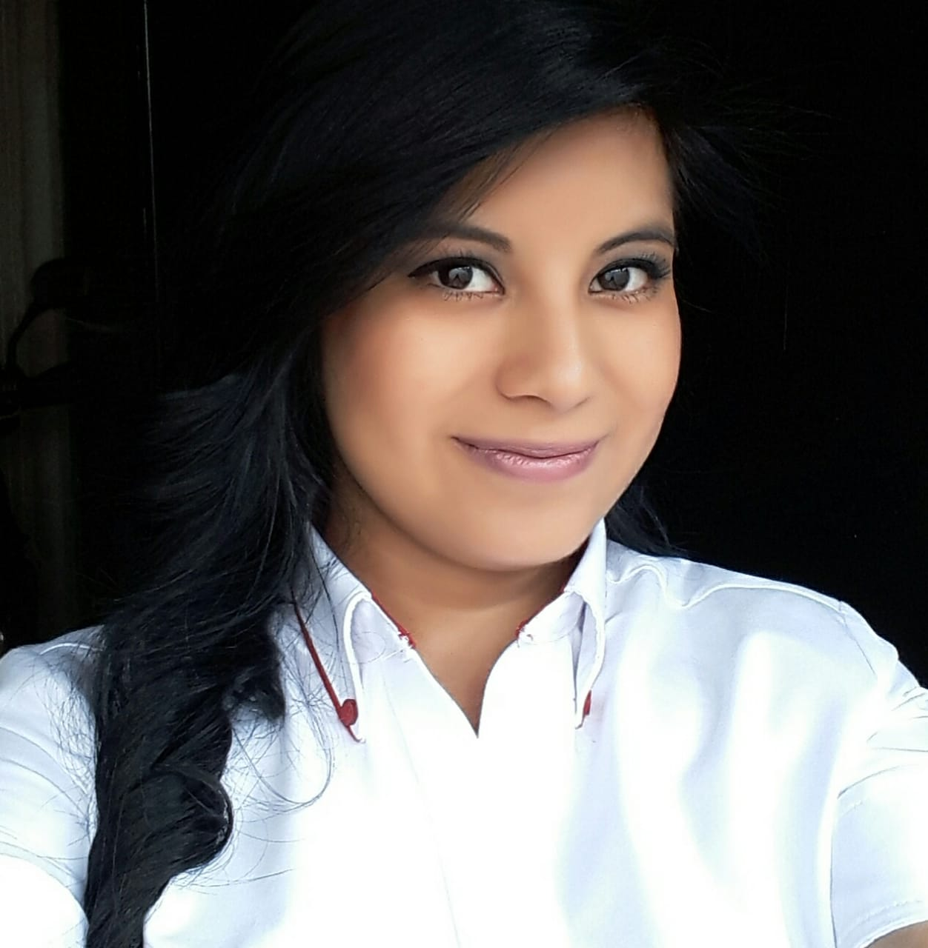 |  |  | Experiencia  02 de Diciembre de 2019- 13 de Enero de 2021  • Cajera y Vendedora • Maxi Prenda, S.A.  Actividades del puesto:  - Asesora de ventas  - Atención al cliente  - Recepción y Archivo de papelería  - Recepción de llamadas  - Orden del área asignada y limpieza  - PBX:24193000/66321330  11 de Julio del 2015-02 de Mayo del 2018  • Cajera y Vendedora • Distribuidora Electrónica, S.A.  Actividades del puesto:  - Realizar inventario diario de mi Área Asignada.  - Realizar limpieza y Orden de mi Área Asignada.  - Ofrecer productos y adicionar productos a las ventas ya realizadas.  - Realizar Cuadre de caja antes de la apertura de la tienda, cuadre de caja chica mensual, Realizar cierre de POS Visa net y Credomatic, y Realizar cuadre de cierre diario.  - Realizar depósitos de jornada Diariamente.  25 de Julio de 2011-16 de Diciembre del 2014  Ejecutiva de Servicio al cliente y receptora • Banco Industrial, S.A.  - Realizar cuadre de efectivo y limpieza del Área asignada.  - Realizar ventas de productos financieros.  - Realizar operaciones diversas, pagos de cheques, pagos de servicios, cambio de dólares.  - Ofrecer productos préstamos personales, préstamos corporativos, venta de Tarjetas de Crédito.  - Recepción de papelería  Educación  Colegio Moderno para computación BM-PC, Guatemala, Villa Nueva.  - Fecha de Inicio Enero 2007 a Noviembre de 2009.  - Título de Secretariado Bilingüe Con Orientación en computación.  Colegio Mixto Marta María, Guatemala, Villa Nueva.  - Fecha de Inicio Enero 2004 a Noviembre 2006.  - Título obtenido 3ro Básico.  Otros Conocimientos  - Capacitación de atención al cliente al estilo Disney  - Capacitación de lavado de activos  - Capacitación de ventas y mercadeo  Referencias  Lic. Claudia Pu Damian 66321330  Mariem Aldana 41501788  Referencias Personales  Kevin Godoy 52132549  Sebastián Terraza 59474365
Perfil
Soy una joven, de 30 años de edad, de estado civil Soltera, con una trayectoria profesional de 8 años y 7 meses de experiencia en procesos bancarios, cierres de caja, ventas de productos financieros y venta de productos en electrónica, electrodomésticos, línea blanca, recepción de llamadas y Excelente Servicio al cliente

Mi personalidad, poseo la habilidad de tener muy buena comunicación interpersonal, y poseo diferentes habilidades, soy positiva, soy eficiente, y sobre todo muy responsable con las áreas que se me sean asignadas me gusta dar soluciones para resolver cualquier adversidad que se me pueda presentar.

Me gustaría se me diera la oportunidad de ejercer la una plaza y poder desarrollar mis habilidades en su prestigiosa empresa.

Zona 1 Villa Nueva
502+ 51417959

Karinayantuche@gmail.com
Aficiones
- Lectura
- Pasar Tiempo con mi Hija
- Caminata



